Compte-Rendu Cassiopée

Informations Générales :

Tuteur : Gregory Blanc
Membres du projet : Charles Mure, Félix Molina

Projet : Détection d’intrusion par approche statistique sur un réseau SDN

Le projet à pour objectif d’implémenter un système de détection complet basé sur des méthodes de DeepLearning et à partir des résultats de recherches issues de différents articles scientifiques parus en 2016 et 2017.
Le projet se focalise sur la mise en application des résultats de recherches dans un système capable de fonctionner en temps réel sur un réseau SDN. La partie DeepLearning du système sera mis en place en suivant les indications des différents articles de recherches et en utilisant des Framework permettant d’implémenter rapidement ces technologies (TensorFlow ou Caffe2 par exemple). Le projet se focalise sur la gestion des différentes entrées du système de détection et sur la mise en place d’algorithmes de traitement de flux de données permettant d’adapter le
modèle de détection en continue. Ce système sera codé en Python.
La deuxième partie du projet consiste à la mise en place d’une interface web permettant d'interagir avec le système de détection, d’afficher les intrusions et de signaler les faux positif.
Pour finir, il est nécessaire d’obtenir un ensemble de données tests montrant l’activité
d’un réseau lors de différentes attaques afin de pouvoir réaliser la phase d’apprentissage initiale du système. Il existe actuellement diverses bases de données en ligne permettant de récupérer ces informations, mais elles sont pour la plupart ancienne. Avec l’aide de M.Blanc, nous espérons obtenir une base de données plus récente de la part de la communauté scientifique.

Github : https://github.com/CharlesMure/cassiope-NIDS

Repertoire des papiers de recherche : https://github.com/CharlesMure/cassiope-NIDS/tree/master/Docs
Structure du projet – Comparaison avec les objectifs initiaux

Le projet a été pensé comme un projet de recherche. Dans ce sens, la structure générale du projet initiale ainsi que les objectifs initiaux diffèrent un petit peu de la réalité.
Le projet est structuré en trois grandes parties, ne correspondant pas forcément à l’ordre de réalisation : Recherche, Production, Test. Les trois parties ne s’excluent pas. Nous avons fait beaucoup de recherches puis testé ce que nous trouvions sans obligatoirement y apporter une amélioration.

1 – Recherche

La partie de Recherche de notre projet est découpée en trois grands thèmes. Le premier étant les réseaux de neurones et les algorithmes utilsés, nous permettant de développer notre propre réseau. Le second thème regroupe toutes les recherches liées aux réseaux, virtuels ou non, aux SDN et aux protocoles d’extraction de données, nous permettant de construire notre réseau virtuel. Le troisième thème regroupe toutes les recherches annexes concernant l’implémentation python, les modules qui ne sont ni du réseau, ni du machine learning a proprement parlé.

2 – Production

La partie Production concèrne les deux sujets qui sont les piliers de notre projet : le réseau de neurones que nous devons produire, le plus performant possible, le plus facile et rapide à mettre en place et le réseau, physique ou virtuel, que nous devons mettre en place afin de tester en « condition réelle » le réseau de neurones et ainsi déretminer la productivité de notre système complet en vue d’une mise en production.

3 – Test

La partie de Test est une suite logique à la partie de Production. Ainsi, nous allons réaliser des batteries de tests afin de déterminer la meilleure implémenation du réseaux de neurones que nous pourrons produire. Puis nous testerons l’implémentation du réseau de neurones en condition quasi-réelle dans un réseau construit pour cette occasion.

En ce qui concèrne les potentielles divergences entre le planning-projet initial et l’éxecution réelle de ce planning, nous avons, pour l’instant, respecter la structure de notre projet à savoir Rechercher → Implémenter → Tester
et si besoin est Rechercher → Tester → Implémenter → Tester.

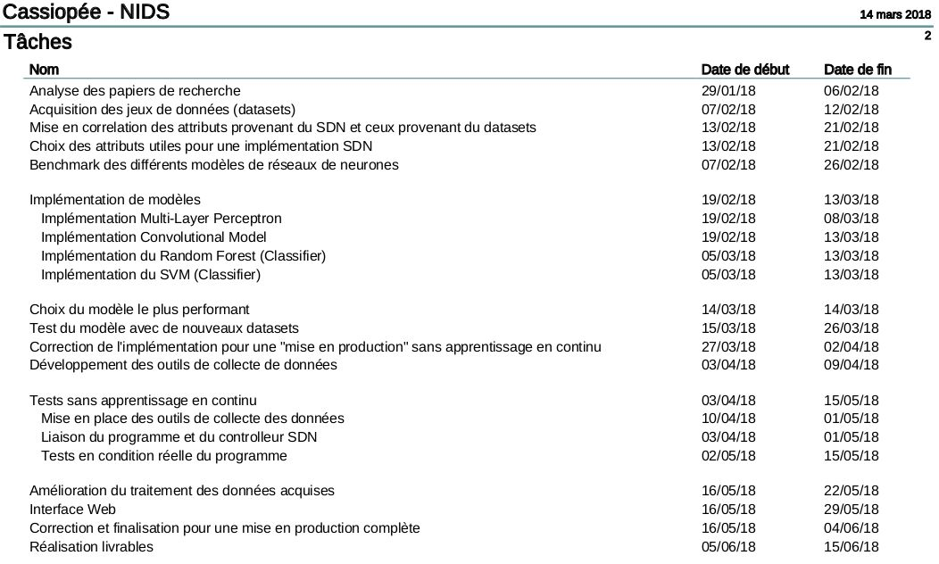
Les objectifs initiaux restent inchangés. Nous sommes actuellement dans la phase de « Test sans apprentissage continu », dans laquelle nous avons pris du retard à cause de problématique logicielle (Mininet et GNS3) et des collecteurs de données utilisés. Nous sommes donc légèrement en retard par rapport à notre planning initial. Ce retard peut-être rattrapé mais il y a un risque que notre projet ne soit pas complètement fini au 15/06/2018. (c.f. Risques). Nous avons quelques jours de marges grâce à la création de l’interface web qui existe déjà sur Github. En fonction de notre avancement, nous choisirons de la développer ou de l’installer prête à l’emploi moyennant quelques configurations de base.

Dans l’ensemble, nous avons respecté les échances et les contraintes du projet. La seule tâche que nous ne réaliserons pas, par manque de temps et parce que c’est tout à fait inutile, est « le développement des outils de collecte de données » puisqu’ils existent déjà avec les fonctionnalités qui nous intéressent. Nous devrons cependant rajouter quelques lignes de code pour la récupération de certains attributs.
Analyse des risque – Solutions

Mise en œuvre des tâches planifiées

Compte-Rendu et Synthèse de l’avancement

Les tests réalisés sur les réseaux de neurones que nous avions pu construire (c.f. 18_Revue_1) nous ont premis de choisir un réseau afin de le soumettre à d’autres datasets et donc d’évaluer sa robustesse et sa fiabilité sur des jeux de données différents mais récents. Parallèlement, nous tentions de construire un réseau virtuel afin de simuler la récupération de trafic et l’envoi des flows vers un collecteur.

1 – Le réseau pour la production

Les tests réalisés juste avant la revue 1 nous ont permis d’obtenir les résultats suivants. Nous avons testé 4 types de réseaux avec calcul vectoriel du taux de détection :
→ Le reseau Multi Layer Perceptron seul (75%)
→ Le réseau convolutionel seul (77%)
→ Le reseau Multi Layer Perceptron avec la classification SVM (76%)
→ Le réseau convolutionel seul avec la classification SVM (77%)

Pour rappel : dans nos tests réalisés les semaines précedentes, nous calculions l’erreur de manière vectorielle (si les deux vecteurs sont différents, la correspondance vaut 0%) et non absolue (comparaison composantes par composantes, chaque correspondance de composantes rapporte 1/tailleVecteur % au taux de correspondance global).
Utiliser la correpondance absolue n’est pas correcte mathématiquement. Elle engendre aussi plus de faux-positifs, ce qui est un énorme problème pour la détection. Nous avions pour but d’essayer de produire un système d’apprentissage « en temps réel ». C’est pourquoi un taux de faux-positif exessif fausserait complètement l’apprentissage. Nous utiliserons par la suite la correpondance vectorielle.

La classification SVM n’apporte pas grand-chose au potentiel de détection du réseau en général. Cependant, cet ajout d’un réseau après un autre ralentit le traitement des données. Pour peu de données, la différence n’est pas flagrante mais si on considère que la mise en production du système doit profiter aux entreprises, on peut considérer que la vitesse de traitement et donc de détection sont l’enjeu du système et ainsi la raison pour laquelle une entreprise achèterait ce système plutôt qu’un autre.
Dans cet esprit, nous avons supprimé la classification SVM de notre réseau de neurones.

En ce qui concerne le choix du réseau, Convolutionel ou MLP (Multi Layer Perceptron), le choix a été motivé par les résultats que nous obtenions : 77 % de détection pour le réseau Convolutionel contre 75 % pour le réseau MLP. De plus, au regard des articles de recherches sur lesquels nous nous sommes appuiés pour la construction de notre réseau, il est clair que les chercheurs prefèrent le réseau Convolutionel et basent le travail futur à réaliser sur de réseaux Convolutionels.
Nous avons donc choisi de continuer à travailler seulement avec le réseau Convolutionel.

2 – Tests du réseau de production

Afin de vérifier notre choix de réseau ainsi que notre implémentation que ce dernier, nous avons récupéré des jeux de données encore jamais utilisés depuis le début de notre projet. Il s’agit de UNSW_NB15 disponible sur Github (https://github.com/FransHBotes/UNSW_NB15). Un papier de recherche en lien avec ces jeux de données a été publié, nous nous sommes basés dessus pour l’analyse des attributs utilisés, l’environnement d’obtention de ces trames.

Référence de l’article : Moustafa, Nour & Slay, Jill. (2015). UNSW-NB15: a comprehensive data set for network intrusion detection systems (UNSW-NB15 network data set). 10.1109/MilCIS.2015.7348942.

L’avantage de ce dataset est que le papier de recherche associé est très explicite sur la sélection des attributs, nous n’avons donc pas besoin de sélectionner à nouveau. Les classes y sont aussi décrites. L’article est une justificaton en soi et le dataset est récent (2015).

Après quelques ajustements de l’implémentation du réseau de production (code pour production, simplification de l’algorithme de preprocessing des données), nous avons testé le réseau de production. Sans surprise, nous obtenons sensiblement les mêmes résultats qu’avec les précédents datasets. Environ 78 % de détection avec la correpondance vectorielle.

Par la suite, les attributs dont nous servons sont ceux présents dans le dataset.

Nous avons donc réussi à produire un réseau de neurones stable et robuste. Est-il le plus performant possible ? Nous avons du mal à en juger étant donné l’avancement de l’état de l’art à ce sujet. Mais nous pouvons considérer que notre implémenation est relativement correcte puisque les tests avec la correspondance absolue nous permettent d’obtenir 92 % de détection alors que les algorithmes utilisés dans les papiers de recherche obtiennent en moyenne 95 % de détection sans donner le taux de faux-positif ou même les optimisations effectuées.

3 – Construction du réseau virtuel de simulation

Le réseau de neurones étant prêt, nous devons maintenant réaliser un réseau de simulation. Par praticité, nous avons choisi d’utiliser un logiciel afin de simuler notre réseau. Ceci est plus simple au niveau logistique et au niveau des tests que nous pouvons faire sans avoir besoin d’avoir accès aux équipements physiques.
Pour cela, nous avons fait le choix d’utiliser le logiciel « Mininet » (http://mininet.org/) qui est un programme tournant sur linux, soit directement sur l’OS soit dans une machine virtuelle. Le logiciel est libre.
Nous avons aussi testé « GNS3 » (https://www.gns3.com/) qui a le même but que Mininet à savoir virtualisation d’un réseau. Mais GNS3 propose beaucoup d’équipements CISCO qui ne sont pas libres et dont les images systèmes des équipements ne sont pas gratuites.

A ce jour, nous avons réussir à construire un réseau virtuel simple et suffisant pour faire nos premiers tests. Il se compose de deux terminaux linux connectés au switch SDN qui est lui même connecté à un réseau NAT permettant l’accès à internet.

Ces premiers tests constistent à profiter d’un protocole que les switchs SDN OVS (Open Virtual Switch) ont d’implémenter nativement dans leur système. Il s’agit du protocole IPFIX (IP Flow Information Export) qui, comme son nom l’indique, permet d’exporter les flows (ou trafic) IP vers un « Collecteur de flows IPFIX ».
Pourquoi ce protocole ? Son but est d’extraire des informations et il en extrait 482 exactement ce qui est un avantage de taille puisque ce sont 482 attributs potentiels qui peuvent être traités par le réseau de neurones. La deuxième raison de ce choix sont les calculs que le switch réalise. En effet, dans plusieurs datasets que nous avons testé, beaucoup avaient comme attributs des moyennes. Ces moyennes sont calculées par le switch sur demande du protocole IPFIX. IPFIX nous permet donc de récupérer plus de 80 % des attributs dont nous avons besoin pour une bonne détection. Les 20 % restants seront récupérés directement sans passer par IPFIX.

A ce stade, il nous reste à choisir un collecteur. Un collecteur n’est rien d’autre qu’une sorte de boîte qui va recevoir les flows IPFIX dans un certain format et les afficher afin qu’elles soient lisibles par un humain. La différence entre les collecteurs du marché se situe sur la qualité des graphiques produits. Ils peuvent aussi collecter les informations d’autres protocoles d’export.
Le collecteur est un logiciel qui s’installe et lorsqu’il est lancé, va simplement écouter le trafic sur un port préalablement configuré.

Dans un premier temps, nous avons testé le collecteur « vFlow » (https://github.com/VerizonDigital/vflow/tree/v0.4.1). Nous n’avons encore pas réussi à faire fonctionner IPFIX entre notre réseau virtuel et le collecteur.
Nous avons une autre piste de recherche avec un autre collecteur que nous n’avons pas encore testé : SiLK (https://tools.netsa.cert.org/silk/index.html).

